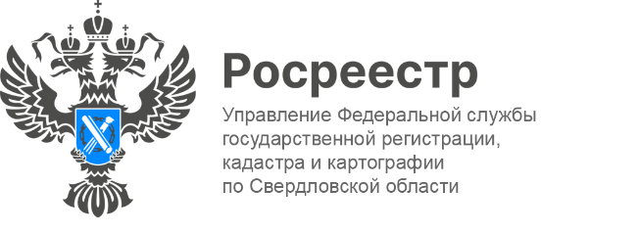

ПРЕСС-РЕЛИЗ

Свердловский Росреестр рассказал какие населенные пункты Свердловской области имеют самые короткие и самые длинные названия
Согласно Государственного каталога географических наименований 4 населенных пункта Свердловской области имеют самые короткие названия (две буквы), среди них: село Яр в Талицком районе, село Яр в Тугулымском районе, деревня Яр в Байкаловском районе, поселок Ис в Нижней Туре. Самые длинные названия (17 букв) у 2 населенных пунктов: поселок Красногвардейский в Артемовском районе, поселок Красногвардейский в Березовском.
«На сегодняшний день в Государственном каталоге географических наименований Свердловской области содержатся сведения о 1844 населенных пунктах. Оператором Государственного каталога географических названий является Роскадастр», - отметила заместитель руководителя Управления Росреестра по Свердловской области Татьяна Янтюшева.
По общему правилу к географическим объектам относятся материки, океаны, моря, заливы, проливы, острова, горы, реки, озера, ледники, пустыни и иные природные объекты; республики, края, области, автономная область, автономные округа; города, в том числе города федерального значения, и другие населенные пункты; районы, административные районы, аймаки, кожууны, национальные районы, улусы, волости, поселковые советы, наслеги, сельские советы, национальные сельские советы, сельские округа, сомоны, станичные округа и другие административно-территориальные образования (административно-территориальные единицы); железнодорожные станции, морские порты и речные порты, аэропорты.
Талицкий отдел Управления Росреестра по Свердловской области

